Северо-Казахстанская область
Акжарский район
Алкатерекская средняя школа



Учитель химии и биологии
Сагындыкова Ляззат Айтымовна

Образование: Высшее
Какое учебное заведение окончила: СКО ПИ им.К.Ушинского
Категория: І
Стаж работы: 24

Разработанные алгоритмизированные программы для выполнения лабораторных и практических работ по химии в 9 классе призваны помочь учителям и ученикам в организации успешного обучения на уроках неорганической и органической химии, так как в их основу положена самостоятельная работа по инструкциям, которая в свою очередь является наиболее важным путём усвоения учащимися новых знаний, умений, навыков и методов науки, развивает интеллектуальные способности, трудолюбие, наблюдательность и стремление к саморазвитию.
Теоретически разработанная и экспериментально проверенная система алгоритмизированные программы для выполнения лабораторных и практических работ создаёт максимальные условия для развития самостоятельности и творческой активности учащихся, превращая их учебную деятельность в своеобразный процесс элементарного научного познания в рамках обучения.
Ученик, при выполнение эксперимента по инструкции постоянно включает в свои познавательные действия содержание усвоенных знаний и на этой основе шаг за шагом открывает, исследует, находит новые знания путём ответов на проблемные вопросы и выполняя дидактические задания. Всё это, создаёт благоприятные условия, для успешного формирования у них потребности в самообразовании.

Инструкция к лабораторному опыту:
«Взаимодействие гидроксида алюминия с растворами кислот и щелочей»

Цель: получить гидроксид алюминия и исследовать его характерные химические свойства.
Оборудование: штатив для пробирок, пробирки(2шт;), пипетка.
Реактивы: соляная кислота (1:2), растворы гидроксида натрия или калия, сульфата или хлорида алюминия.
Ход работы
1. В 2 пробирки налейте по 2мл раствора соли алюминия. И добавьте в каждую пробирку несколько капель гидроксида натрия до образования студенистого осадка.
?Какое вещество образовалось в результате реакции? Запишите молекулярное и ионные уравнения проведённых реакций.
?Свойство какого класса соединений проявляет гидроксид алюминия при взаимодействии с кислотой?
2. В одну пробирку с осадком гидроксида алюминия добавьте 1-2мл соляной кислоты. Встряхните содержимое пробирки.
?Что наблюдаете? Какая химическая реакция произошла в данном опыте? Запишите уравнения реакции в молекулярном и ионном виде со щёлочью. Что произойдёт, если в пробирку налить раствор щёлочи, а затем по каплям добавить раствор соли алюминия?
3. В другую пробирку с осадком гидроксида алюминия добавьте 1-2мл раствора щёлочи. Встряхните содержимое пробирки.
?Что наблюдаете? Запишите молекулярное и ионные уравнения реакций. К какому типу реакций относится данная реакция?

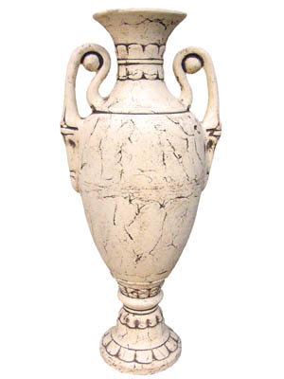
КИСЛОТА ОСНОВАНИЕ

Прокомментируйте данный рисунок.
Al(OH)₃ Сделайте вывод о характере химических
свойств гидроксида алюминия.

амфора

